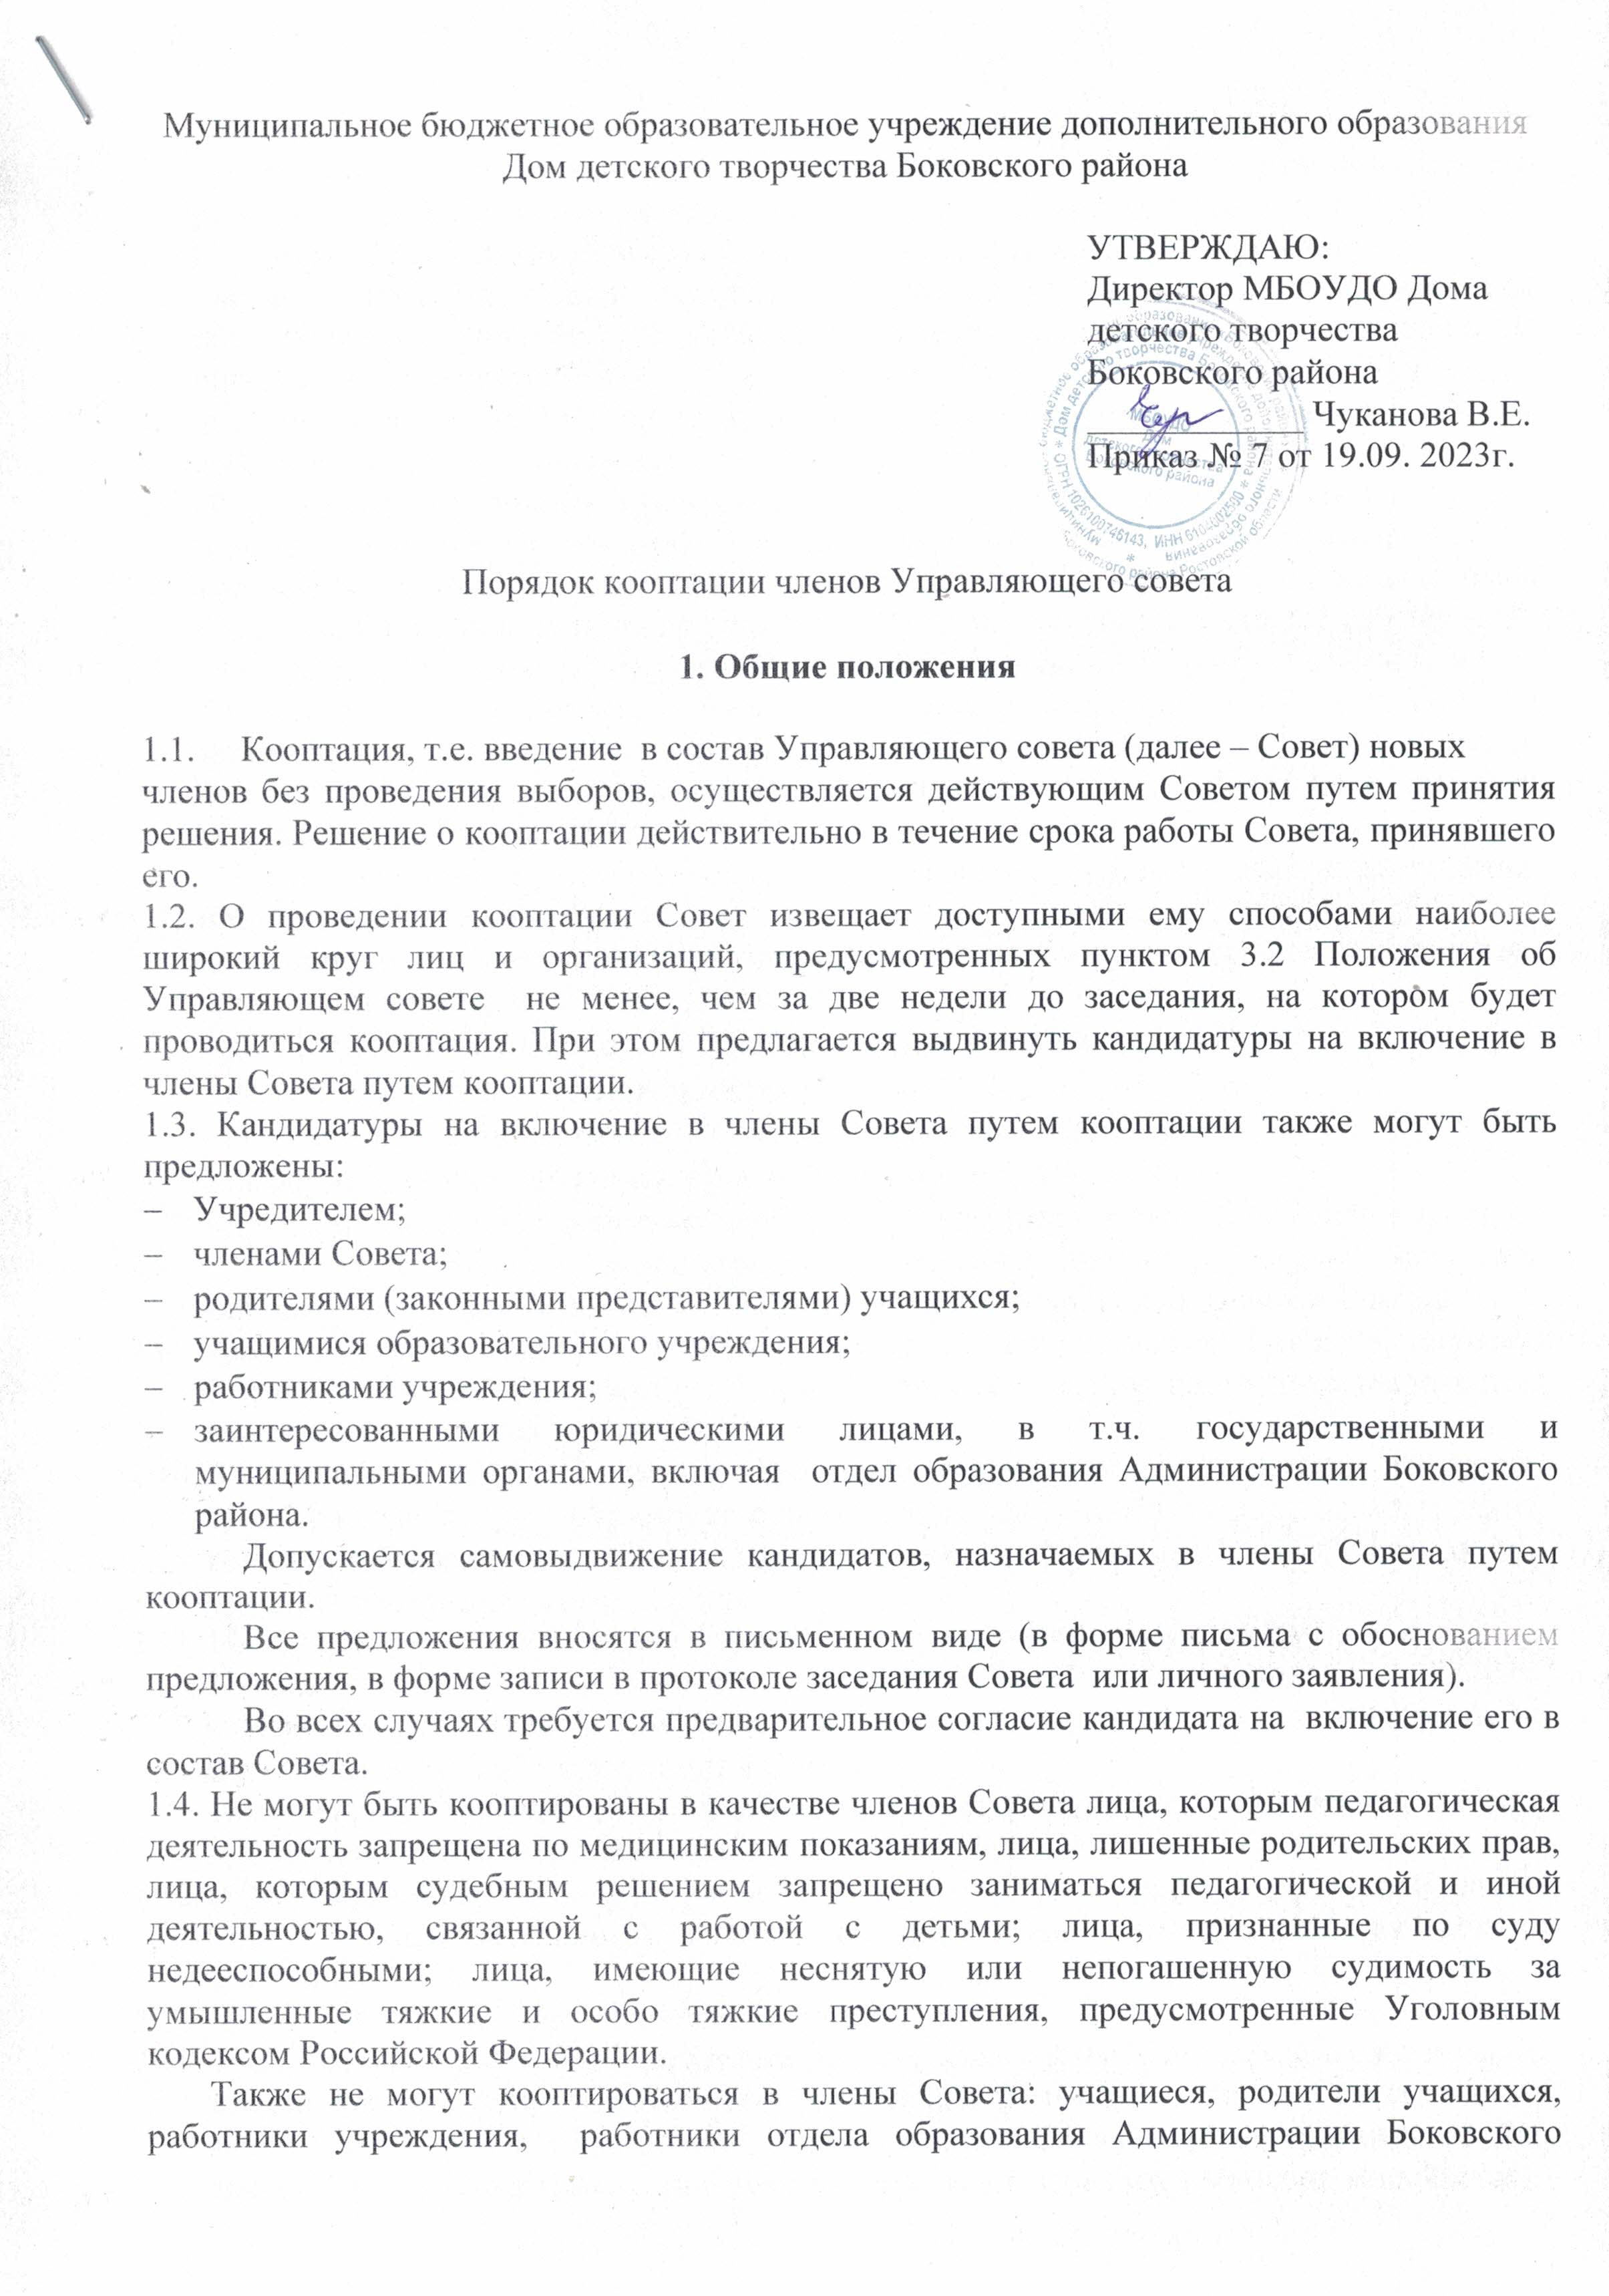

района, за исключением лиц, из числа работников иных органов местного самоуправления.

1.5. Кандидатуры лиц, предложенных для включения путем кооптации в члены Совета учреждения Учредителем или отделом образования Администрации Боковского района, рассматриваются Советом в первоочередном порядке.

1.6. Количество кооптированных членов Совета определяется Положением об Управляющем совете.

**2. Процедура кооптации в члены Совета**

2.1. Кооптация в члены Совета проводится только на заседании Совета при кворуме не менее трех четвертых от списочного состава избранных и

назначенных (в т.ч. по должности) членов Совета и в присутствии должностного лица, ответственного за проведение выборов в Совет учреждения.

Голосование проводится тайно по спискам кандидатов, составленным в алфавитном порядке. Форма бюллетеня – произвольная по согласованию с должностным лицом, ответственным за проведение выборов в Совет.

2.2. При наличии кандидатов, рекомендованных Учредителем, составляется отдельный список кандидатов (первый список), по которому голосование членов Совета проводится в первую очередь.

Кандидаты считаются кооптированными в члены Совета, если за них подано абсолютное большинство голосов (более половины присутствующих на заседании членов Совета).

При наличиикандидатов, выдвинутых иными лицами, организациями либо в порядке самовыдвижения, составляется второй список.

Оба списка предоставляются избранным и назначенным членам Совета для ознакомления до начала голосования. К предоставляемым для ознакомления спискам должны быть приложены заявления, и любые иные письменные пояснения кандидатов о своих взглядах и мнениях о развитии учреждения, а также краткая информация о личности кандидатов, но не более, чем в пределах согласованной с ними информации персональных данных.

В случае, когда по итогам голосования Совета по первому списку все вакансии кооптированных членов Совета заполняются, голосование по второму списку не производится.

2.3. Голосование Совета по второму списку производится, если остались вакансии для кооптированных членов Совета после голосования по первому списку либо нет кандидатур, предложенных учредителем учреждения.

2.4. Списки кандидатов вносятся в протокол заседания Совета с приложением согласия кандидатов кооптироваться в члены Совета, выраженного в любой письменной форме, в т.ч. в виде подписи, а кандидатов от юридического лица – с приложением доверенности организации.

2.5. По итогам голосования оформляется протокол счетной комиссии, состоящей из присутствующих членов Совета, который приобщается к протоколу заседания Совета. Списки передаются директору учреждения для объявления Совета, утвержденным в полном составе отделом образования Администрации Боковского района для регистрации.

2.6. Подготовка к проведению кооптации в члены Совета учреждения и кооптация производится не позднее одного месяца со дня утверждения отделом образования Администрации Боковского района состава избранных и назначенных (в т.ч. по должности) членов Совета.

Обязанности по проведению кооптации возлагаются на должностное лицо, ответственное за проведение выборов в Совет учреждения.

2.7. Замещение выбывших кооптированных членов Совета производится по общим правилам в соответствии с настоящим Положением.

Разграничение полномочий

при создании Управляющего совета в образовательном учреждении

|  |  |  |  |
| --- | --- | --- | --- |
| Исключительная компетенция управляющего совета учреждения | Вопросы, рассматриваемые управляющим советом учреждения только по представлению руководителя учреждения | Совместная компетенция управляющего совета и руководителя учреждения | Исключительная компетенция руководителя учреждения |
|  |  | Определяет программу Развития учреждения, его Образовательную программу. Определяет стратегию, цели и задачи развития учреждения, План работы учреждения, направления обучения. Представляет учреждение в государственных, муниципальных, общественных и иных органах и организациях | Отвечает за организацию работы учреждения. |
| Принимает Устав учреждения, изменения и дополнения к нему |  | Вносит предложения в Устав образовательного учреждения и другие локальные нормативные акты, содействует подбору кадров | Организует разработку проекта Устава учреждения, поправок и дополнений к нему, проекты локальных нормативных актов учреждения.  Устанавливает штатное расписание.  Несет ответственность перед учащимися, их родителями, (законными представителями), государством и обществом за результаты своей деятельности в пределах его функциональных обязанностей |
| Согласовывает режим работы образовательного учреждения, источники финансирования. | Согласует Положение о порядке, условиях и размерах премирования педагогических работников учреждения из внебюджетных средств | Координирует в учреждении деятельность общественных (в том числе детских и молодежных) организаций (объединений). | Осуществляет прием на работу, расстановку кадров; определят должностные обязанности работников, создает условия для повышения их профессионального мастерства;  обеспечивает выполнение коллективного договора,  создает совету необходимые условия для нормальной работы |
| Содействует и осуществляет контроль соблюдения здоровых и безопасных условий обучения, воспитания и труда в учреждении | Согласовывает наряду с отделом образования Администрации Боковского района программу Развития учреждения |  | Управляет имуществом, полученным от учредителя, а также иным имуществом, находящимся в распоряжении учреждения |
| Может поставить вопрос о расторжении перед Учредителем трудового договора с руководителем учреждения |  |  | Назначает ответственных лиц за соблюдение требований охраны труда в учебных кабинетах и иных помещениях. |
|  | Согласует решение об исключении (применении дисциплинарных воздействий, разработке и принятии коррекционной программы) учащихся из образовательного учреждения по представлению руководителя на основе решения Педагогического совета учреждения в исключительных случаях |  | Участвует в качестве члена в работе Совета учреждения, руководит деятельностью Педагогического совета учреждения. |
| Организует привлечение для осуществления деятельности, предусмотренной Уставом учреждения, дополнительных источников финансовых и материальных средств |  |  | Утверждает расписание занятий учащихся, графики работы и педагогическую нагрузку работников |
| Заслушивает отчет руководителя учреждения по итогам учебного года. |  | Ежегодно представляет Учредителю, участникам образовательного процесса и местному сообществу Публичный доклад (информацию) о состоянии дел в учреждении. | Формирует контингенты учащихся в соответствии с их предельной численностью, оговоренной в лицензии на осуществление образовательной деятельности и в соответствии с Типовым положением об образовательном учреждении; обеспечивает социальную защиту и защиту прав учащихся. |
| Дает рекомендации директору учреждения по условиям заключения коллективного договора. |  |  | Обеспечивает регистрацию, лицензирование образовательной деятельности, аккредитацию учреждения. |
| Ежегодно представляет Учредителю, руководителю учреждения, участникам образовательного процесса и местному сообществу отчет (информацию) о своей деятельности. |  |  |  |
| Участвует в подготовке и обсуждении Публичного доклада учреждения. |  |  | Организует и совершенствует методическое обеспечение образовательного процесса, содействует деятельности методического объединения педагогов дополнительного образования. |
|  |  |  | Готовит для представления Учредителю и общественности информацию (отчет) о поступлении и расходовании финансовых и материальных средств. |
|  |  |  | Обеспечивает учет, сохранность и пополнение учебно-материальной базы, учет и хранение документации; организует делопроизводство, ведение бухгалтерского учета и статистической отчетности. |
|  |  |  | Организует в установленном порядке работу по назначению пособий по государственному социальному обеспечению и пенсий. |
|  |  |  | Организует работу по созданию и обеспечению условий проведения образовательного процесса в соответствии с действующими нормативными правовыми актами; обеспечивает безопасную эксплуатацию инженерно-технических коммуникаций оборудования и принимает меры по приведению их в соответствие с действующими стандартами, правилами и нормами; организует осмотры и ремонт зданий. |